LEZIONE 5

Static dispatch (C++)
L'operazione di individuazione del metodo da invocare è fatta staticamente (a tempo di compilazione).

Dynamic dispatch (Java)
L'informazione di quale metodo devo andare a invocare quando sono in esecuzione dipende dal tipo corrente associato all'oggetto (quindi dal tipo dinamico e non statico).

Tabella dei metodi (versione intuitiva)
Ogni oggetto nello heap ha un puntatore alla tabella dei metodi del suo tipo dinamico.
Estendiamo la ASM (Abstract Stack Machine) con la tabella dei metodi.
Contiene il codice dei metodi definiti nella classe e tutte le componenti statiche definite nella classe stessa.
Contiene un puntatore alla classe padre in modo da utilizzare i metodi della classe padre.
I metodi stanno in memoria dinamica perché sono condivisi tra tutte le istanze dell'oggetto (stesso codice). E' impensabile che per 50 istanze di una classe abbia in memoria il solito codice di un metodo moltiplicato 50.
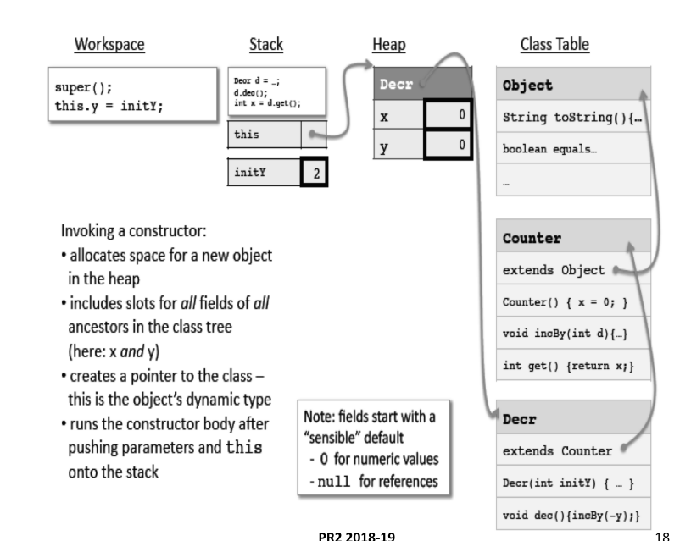
Se non è già presente, l'invocazione del metodo costruttore determina l'allocazione sullo heap della tabella dei metodi associata alla classe dell'oggetto creato.

Dispatch
esempio:
L'invocazione del metodo “o.m()” utilizza il puntatore alla tabella dei metodi per effettuare l'operazione di dispatch: ricerca sulla gerarchia dell'oggetto a partire dalla tabella dei metodi associata al tipo dinamico dell'oggetto o.

Eccezioni
E' un modo per gestire gli errori a tempo di esecuzione che io programmatore mi aspetto possano presentarsi.
Le eccezioni sono dunque quella componente linguistica all'interno del linguaggio di programmazione che mi permette di fare due cose:
- Sollevare (throwing) un'eccezione: determinare quali sono i punti di uscita di emergenza di un programma dicendo “se arriva a questo punto io genero un'eccezione”. Dunque il programma standard termina e viene mandata in esecuzione l'eccezione.
- Catturare (catching) un'eccezione: significa programmare le azioni da eseguire per gestire il comportamento anomalo.

Sono utili perché
- il compilatore in generale non è in grado di determinare tutti i possibili errori che possono succedere
- Separation Of Concerns: permettono di identificare chiaramente qual è il codice globale da quello di errore

Throw (Sollevare)
Il linguaggio prevede questa primitiva specifica per dichiarare e programmare il modo in cui le eccezione sono sollevate
“ if (myObj.equals(null)) throw new NullPointerException() “
Throw richiede come argomento un oggetto che abbia come tipo un qualunque sotto-tipo di Throwable (classe che contiene tutti i tipi di errore e di eccezioni).

Try-Catch (Catturare)
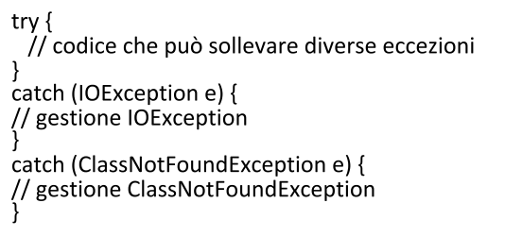
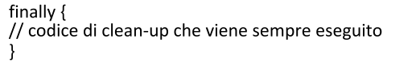

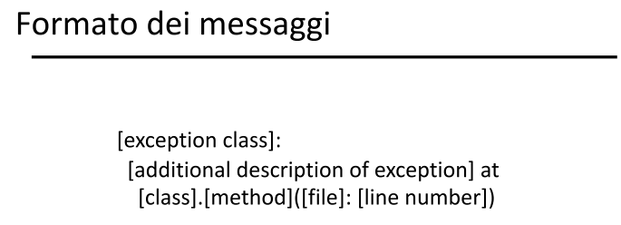
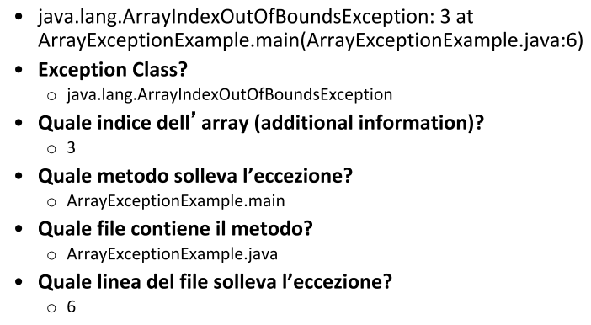

Eccezioni Checked e Unchecked
Unchecked
Sono quelle eccezioni che sono tipicamente di sistema che vengono sollevate quando c'è un comportamento anomalo e comportano la terminazione prematura del programma.
Sono Unchecked perché non ho un meccanismo di recovery dell'eccezione ovvero il programma le segnala quando vengono e l'effetto netto di questa operazione è che il programma si blocca dandomi tutta l'informazione relativa all'errore (Formato dei messaggi sopra).

Checked
Se un metodo può contenere del codice che può generare un'eccezione allora si deve esplicitare nella dichiarazione del metodo:
“public void myMethod throws Exception { … } “
Queste sono eccezioni Checked: rappresentano eccezioni che sono considerate “non fatali” all'esecuzione del programma.
Richiede obbligatoriamente la gestione dell'eccezione tramite clausa try-catch.
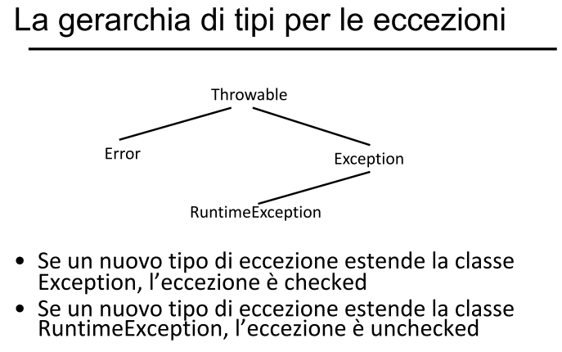
Le eccezioni non sono necessariamente errori sono delle situazioni anomali che si possono presentare. I comportamento che sono errore ad un certo livello potrebbero non esserlo ad un livello successivo.
Dobbiamo ridurre al minimo la struttura del programma in modo da avere delle informazioni sui comportamenti cioè usare le eccezioni come meccanismo di strutturazione del programma per riuscire ad individuare possibili potenziali errori durante l'esecuzione del programma stesso.

Checked vs Unchecked
Checked
- Controllo maggiore: perché devono essere monitorate obbligatoriamente (il compilatore è dunque coinvolto).

Unchecked
- Difficili da gestire: non so da dove viene l'eccezione

